Тема: Перетворення малюнків у графічному редакторі.
Мета: ознайомити учнів з різними прийомами редагування малюнка в графічному редакторі Paint, формувати вміння і навички виконувати перетворення малюнків, застосовуючи нахил, зміну розмірів малюнка, поворот та відображення при роботі з графічними об’єктами, виховувати наполегливість, самостійність, розвивати творчі здібності, логічне мислення.
Тип уроку: урок формування вмінь і навичок.
Обладнання: графічний редактор Paint, бібліотека розмальовок, роздаткові картки.
Хід уроку
- Організаційний момент.
- Перевірка домашнього завдання, актуалізація і корекція опорних знань, умінь, навичок.
На попередньому уроці ми вивчили призначення графічного редактора Paint, вказівки малювання основних графічних примітивів. Перевіримо ваші знання та вміння. 2 учні працюють самостійно (завдання з карток)
1 картка
1. Визначте мету, переваги та сферу застосування комп’ютерної графіки в сучасному житті. Заповніть запропоновану таблицю за зразком, наведіть власні приклади.
Приклад | Галузь застосування | Мета | Переваги
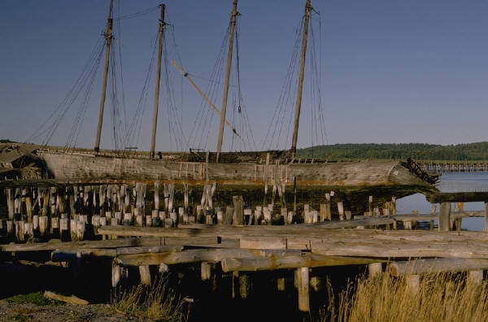 | Кінематограф | Створення батальних сцен | Зменшення бюджету кінофільму із збереженням якості та реалістичності
2. Намалюйте будиночка, використавши при цьому якнайбільше графічних примітивів.
2 картка
1. Знайдіть помилки в таблиці та виправте їх шляхом встановлення відповідностей (з’єднайте олівцем чи замаркуйте однаковим кольором) між графічним форматом у другому стовпці таблиці, і поданим у третьому стовпці описом можливостей зберігання графічних даних, які він надає.
№ | Формат
1 | bmp
2 | gif
3 | jpeg
4 | tiff
5 | png

Опис можливостей зберігання
Призначений для зберігання зображень, що стискаються без втрати якості
Призначений для зберігання зображень, характеристики яких можна налаштовувати за допомогою спеціальних програм
Призначений для зберігання малюнків фону, піктограм та інших растровім зображень. Бітова карта
Призначений дня зберігання малюнків, що призначені переважно для передавання мережею. Файл в такому форматі займає менше дискового простору за рахунок використання ефективного алгоритму стискання графічних даних, однак можливі втрати у колірній гамі малюнка.

Призначений дня зберігання малюнків, що призначені переважно для передавання мережею. Файл в такому форматі займає менше дискового простору за рахунок використання ефективного алгоритму стискання графічних даних, але без втрат у колірній гамі малюнка.

2. Цар мав чотирьох синів. Із прямокутної земельної ділянки, що належала цареві, він вирішив четверту частину лишити собі, а решту поділити між синами так, щоб кожен отримав ділянку рівної площі. Зобразіть результат розв’язування задачі в новому документі засобами графічного редактора Paint. Для цього завантажте графічний редактор Paint, за допомогою вказівки Малюнок / Атрибути встановіть розміри полотна 1520 см. Це – схема земельної ділянки. Використовуючи інструмент Лінія, зобразіть розв’язок задачі та розфарбуйте ділянки різними кольорами. Чи єдиний спосіб розв’язування задачі? Чи існує розв’язок задачі в ситуації, коли батько поставить умову, щоб ділянка кожного сина межувала з його ділянкою?
Поки 2 учні працюють над виконаннями своїх завдань, ми пригадаємо вивчені поняття, використавши метод «Місткий кошик». Кожен з вас отримує намальований на аркуші паперу кошик, на якому пропонується написати терміни (поняття з вивченої теми). Головне, щоб кошик був заповнений доверху. Через певний час я зупиню гру і один з учнів зачитає записані в нього слова. Ви викреслюєте назви, які повторюються. Переможе той з вас, й кого найбільше записано термінів, тобто в кого найбільш місткий кошик. По закінченні роботи учні, які працювали над індивідуальними завданнями, презентують результати своєї роботи.
3. Повідомлення теми, мети і завдань уроку, мотивація учіння школярів.
У реальному житті часто необхідно перетворювати графічні зображення. Наприклад, після сканування малюнка, при кадруванні фотографії, яку скопійовано до комп’ютера із цифрового фотоапарата, або при накладанні одного малюнка на один. Такі операції можна виконувати з допомогою графічного редактора. На сьогоднішньому уроці ви повинні навчитися виконувати перетворення малюнків: виділяти фрагменти малюнка, переміщати виділені фрагменти, копіювати їх, вилучати, змінювати розміри, здійснювати розтяг і нахил, відображення і поворот. Нехай девізом нашого уроку будуть слова: «Все, що я пізнаю, я знаю, для чого це мені потрібно і де і як я зможу ці знання застосувати».
4. Первинне застосування знань (вступні, мотиваційні і пізнавальні вправи)
Багатьом з вас вже доводилося працювати з перетворенням графічних зображень. Зараз ми створимо 5 груп. Кожна з груп отримає своє завдання і алгоритм його виконання. В класі також працюватиме експерт (учень, який має досвід роботи в графічному редакторі), він допомагатиме вам. Спробуйте не лише виконати завдання, а й проекспериментувати, постійно задавайте собі запитання: «що буде, якщо…». Після завершення робіт здійснюватимемо зміну партнерів робочої групи до тих пір, поки кожен з учнів не продемонструє виконання свого завдання усім іншим.

Вправа 1. ОЖИВІТЬ АКВАРІУМ
- Виділення прямокутного фрагмента та довільної частини малюнка
Виконуємо
1. Відкрийте у вікні графічного редактора Paint файл риби.bmp (рис. 1), що зберігається в папці Графічний редактор. Виділіть прямокутний фрагмент малюнка, що містить зображення однієї з рибок. Для цього виберіть інструмент Виділення 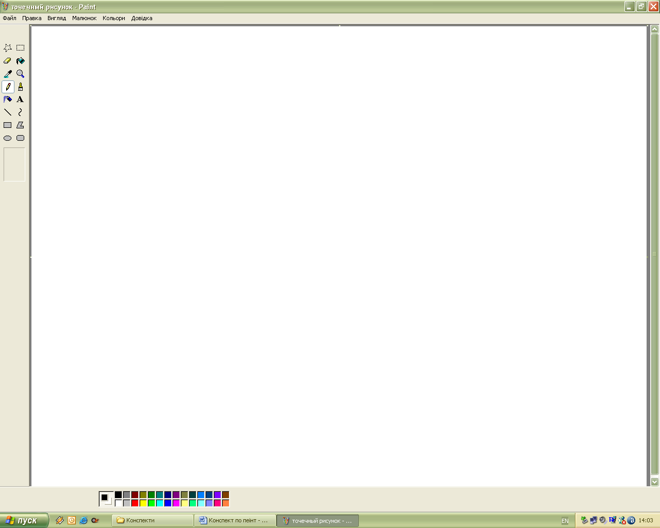 та виконайте такі дії:
- Встановіть курсор у точку, де має бути один із кутів прямокутника з об’єктом, який потрібно виділити;
- Натисніть ліву кнопку миші;
- Виконайте протягування мишкою до протилежного кута прямокутника;
- Відпустіть ліву кнопку миші.
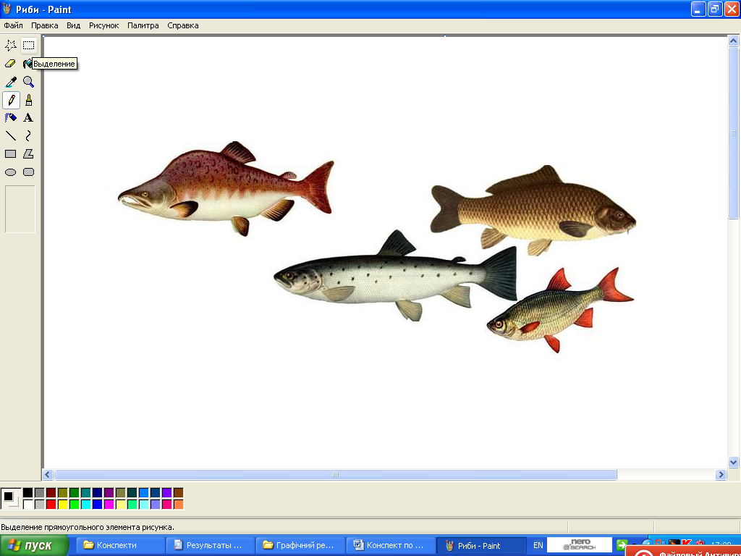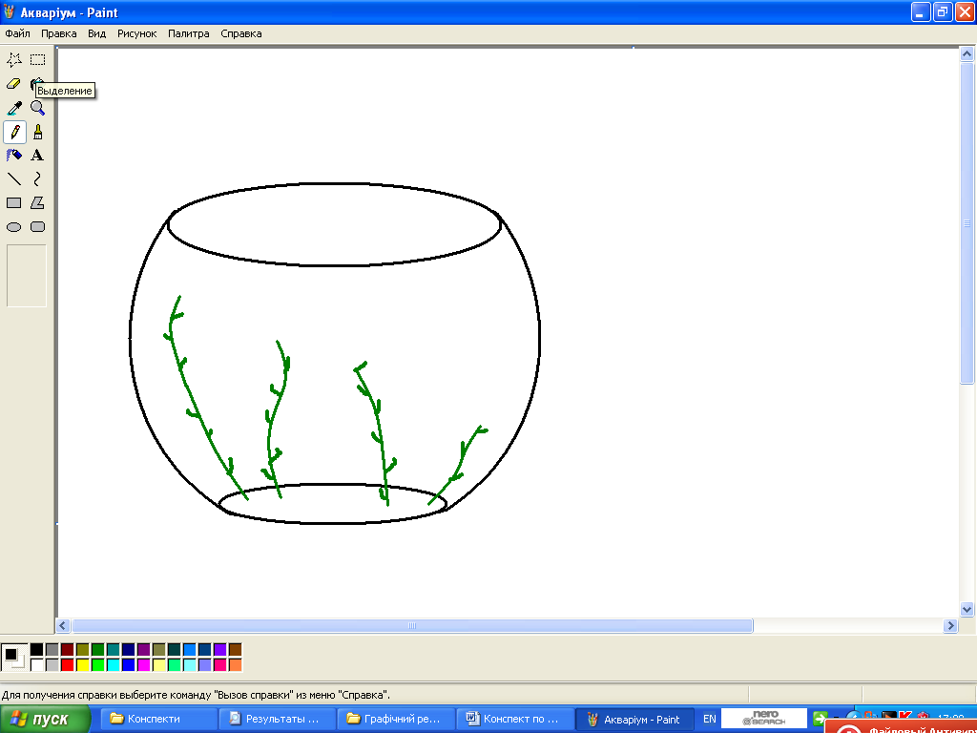
Рис.1 рис.2
При цьому виділений фрагмент обрамлюється пунктирним прямокутником. Це означає, що саме цей фрагмент малюнка виділено та з ним можна виконувати певні дії. Скопіюйте рибку у файл Акваріум. Bmp. (Рис. 2) Такий спосіб зручний, якщо в прямокутну частину потрапляє лише потрібний елемент зображення разом з фоном малюнка. Якщо на малюнку елементи зображення розташовані поруч, то часто, крім потрібного елемента, у виділений фрагмент можуть потрапити і частини інших елементів, як це вийде при виділенні однієї з рибок.
2.Клацніть мишкою за межами виділеного фрагмента малюнка. При цьому знімається виділення з фрагмента.
3. Виділіть одну з рибок так, щоб до виділення не потрапили інші елементи зображення. Для цього виберіть інструмент Виділення довільної області
Та виконайте такі дії:
- Встановіть курсор в одну з точок на межі потрібної частини малюнка;
- Натисніть ліву кнопку миші;
- Утримуючи натиснутою ліву кнопку миші, переміщуйте курсор вздовж межі частини малюнка, яку треба виділити, доки не отримаєте замкнену фігуру.
Після виконання таких дій виділений фрагмент також буде обведено пунктирною прямокутною рамкою, але при виконанні перетворень буде врахована саме та частина, яку було виділено.
Досліджуємо Визначте, чи буде виділено деякий фрагмент малюнка, якщо при використанні інструмента Виділення довільної області кінцева точка виділення не збігається з початковою, тобто не отримано замкненої області? Якщо так, то як буде побудований фрагмент?
Вправа 2.
- Додавання текстового напису до малюнка
Виконуємо
Завдання. Відкрийте малюнок, що зберігається у файлі Фігури.bmp(рис.3)
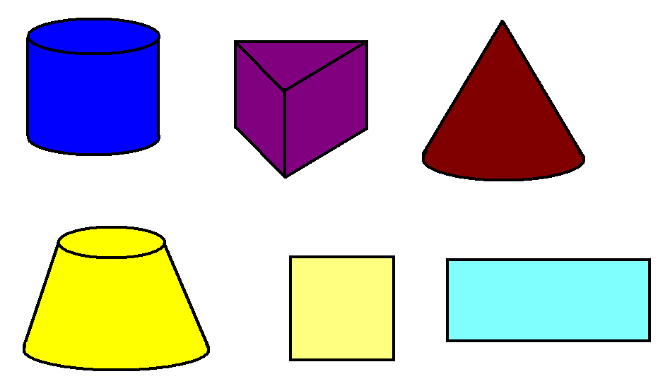
Рис.3
Підпишіть назву кожної фігури. Для цього: Виберіть інструмент Текст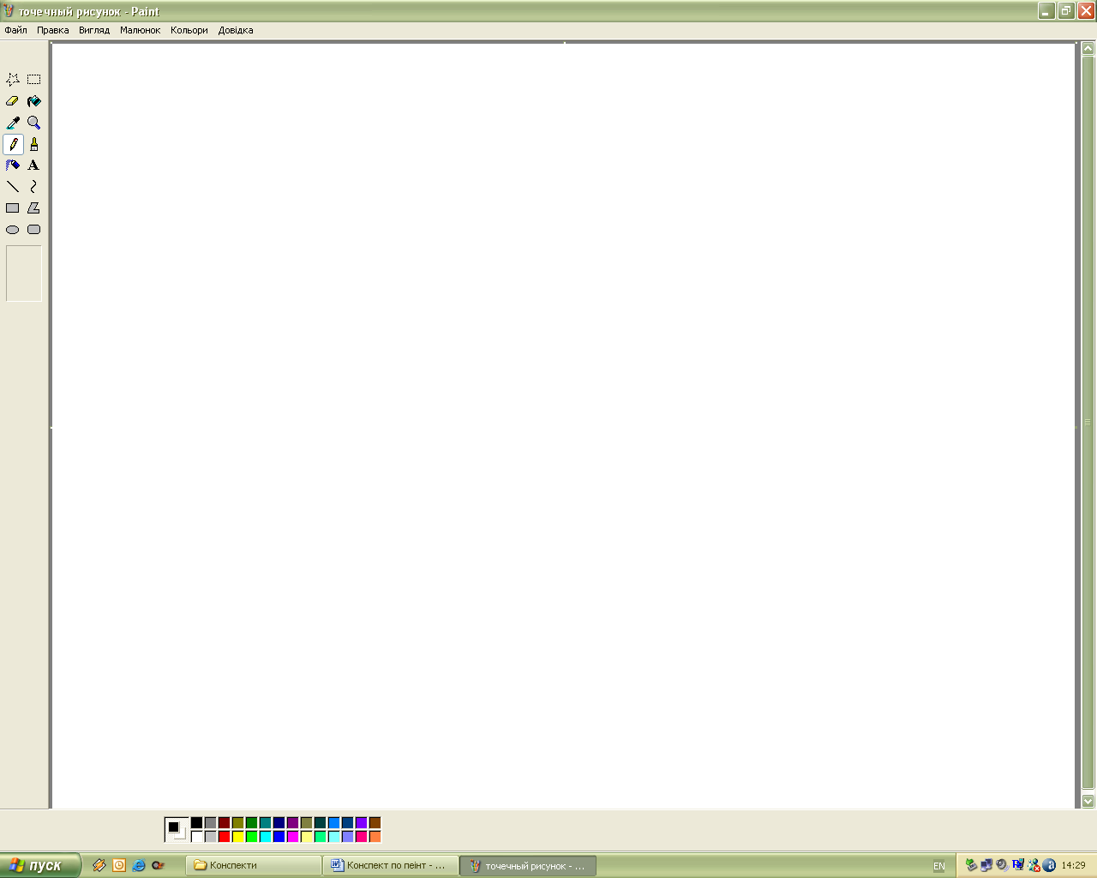.
- Введіть з клавіатури відповідний текст. За необхідності змініть розміри літер так, щоб текст розмістився у виділеній для нього області. Клацніть лівою кнопкою мишки за межами виділеної частини.
- Збережіть документ із тим самим іменем у папці Мої документи/Мої малюнки.
Досліджуємо Визначте як впливатиме на створення напису параметр Прозорий фон. Коли його слід використовувати?
Вправа 3.
- Відображення і поворот
Виконуємо
Створіть малюнок дерева, використавши заготовку малюнка, що зберігається у файлі Заготовка.bmp
- Відкрийте файл Заготовка.bmp ( Рис. 4), що зберігається в папці Графічний редактор.

(Рис. 4) (Рис.5)
- Виділіть зображення та скопіюйте його до буфера обміну.
- Вставте зображення з буфера обміну. Не знімаючи виділення з фрагмента, встановіть параметр Прозорий фон та виконайте вказівку Малюнок/Відобразити/Повернути.
- Виберіть вказівку Відобразити зліва направо.
- Перемістіть отримане зображення так, щоб половинки дерева сумістилися (рис. 5)
- Збережіть результати роботи у файлі з іменем Дерево. вmp у папці Мої документи / Мої малюнки.
Досліджуємо Визначте та проекспериментуйте які дії можна ще виконати за допомогою діалогового вікна Відображення й поворот.

Вправа 4.
- Копіювання і зміна розмірів
Виконуємо
Створіть набір з 4 матрьошок, виконуючи копіювання та зміну розмірів малюнка. Запропоноване зображення має бути найбільшим у наборі матрьошок – щоб усі отримані інші були за дане меншими.
- Відкрийте файл Матрьошка.bmp ( Рис. 6), що зберігається в папці Графічний редактор.
- Виділіть зображення та скопіюйте його до буфера обміну.
- Вставте зображення з буфера обміну. Не знімаючи виділення з фрагмента, змініть його розміри.
- Так повторіть ще 2 рази, щоб отримати таке зображення, як на рис.7.
- Збережіть результати роботи у файлі з іменем Матрьошки. вmp у папці Мої документи / Мої малюнки.

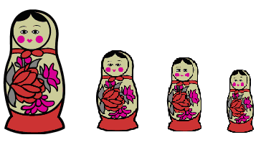
Рис. 6 Рис.7
Досліджуємо Дослідіть скільки разів можна вставляти фрагмент з буфера обміну. Проекспериментуйте чи відбувається зменшення малюнка, розміщеного на полотні, якщо зменшити розміри полотна за допомогою вказівки Малюнок/ Атрибути?

Вправа 5.
- Розтяг і нахил зображення
Виконуємо
Потрібно з метелика, зображеного на рис.8, створити метелик, зображений на рис.9. отримане зображення повинне бути менше за задане і нахилене під певним кутом.
- Відкрийте файл Метелик.bmp ( Рис. 8), що зберігається в папці Графічний редактор.
- Виділіть зображення.
- Використовуючи команду Розтяг і нахил, встановіть такі параметри, як на рис.10

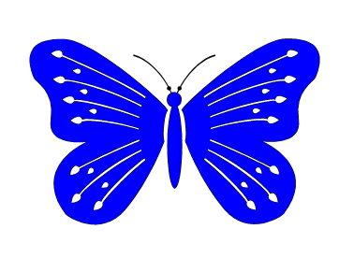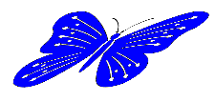
Рис. 8 Рис.9
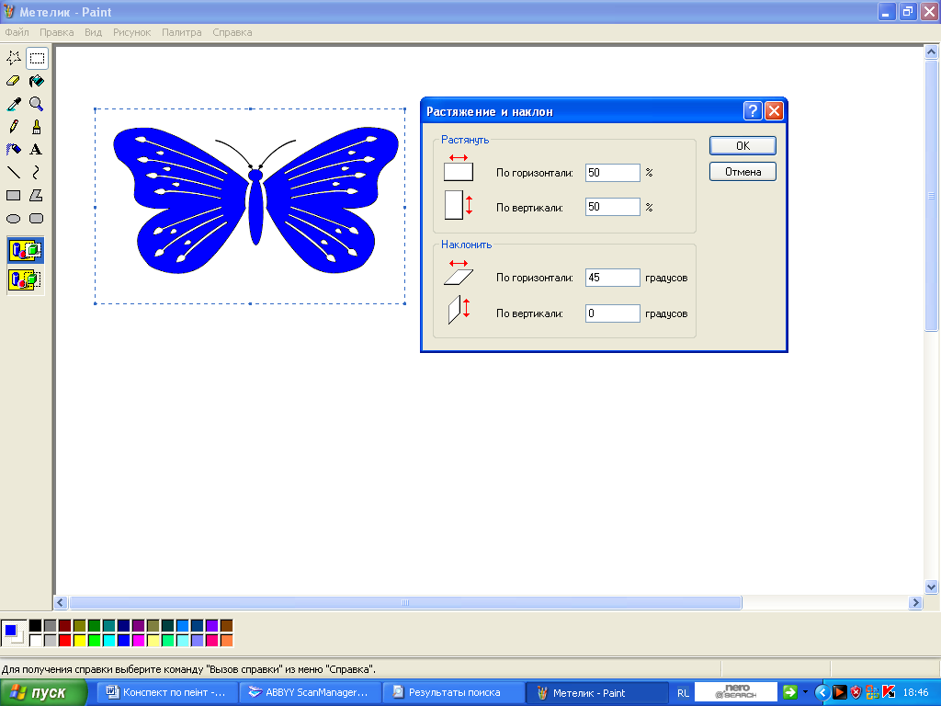
Рис.10
- Спробуйте створити ще кілька метеликів, які були б різними за розмірами, нахилені під різними кутами.
- Збережіть результати роботи у файлі з іменем Метелики. вmp у папці Мої документи / Мої малюнки.
Досліджуємо Спробуйте під час розтягу і нахилу зображення проекспериментувати з різними кутами нахилу малюнка. Чи можна задати нахил по вертикалі – величину тупого кута?
- Творчий перенос знань і навичок у нові ситуації.
А тепер створимо перерозподіл наших груп. (Зачитую учням слова)
Те, що я чую, я забуваю.
Те, що я бачу й чую, я трохи пам'ятаю.
Те, що я чую, бачу й обговорюю, я починаю розуміти.
Коли я чую, бачу, обговорюю й роблю, я набуваю знань і навичок.
Коли я передаю знання іншим, я стаю майстром.
(Конфуцій)
То ж спробуйте не лише виконати завдання, але й обговорити хід його виконання з товаришами, спробуйте передати свої знання іншим.
Я раджу вам при виконанні завдань творчо мислити, а допоможуть вам у цьому дієслова: намагайтеся помітити, скомбінувати, пристосувати, модифікувати, використати по іншому отримані знання і набуті вміння.
Кожна група отримує завдання, яке повинна сама виконати та ще й написати детальний алгоритм його виконання. Коли усі з вас впораються з завданням, ви передасте іншим групам ваші поради щодо виконання завдань, а вони оцінять вашу роботу (наскільки досконало створено алгоритм, чи можна, користуючись ним, навіть початківцю виконати завдання).

Завдання 1 групі
Використовуючи заготовку, що зберігається у файлі Сік.bmp ( Рис. 11), що зберігається в папці Графічний редактор, створіть малюнок для упаковки соку (рис.12). Напишіть алгоритм виконання завдання. Спробуйте ще й прорекламувати даний сік.
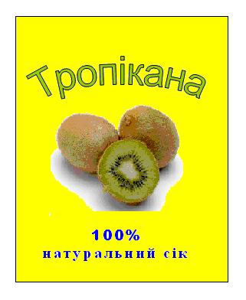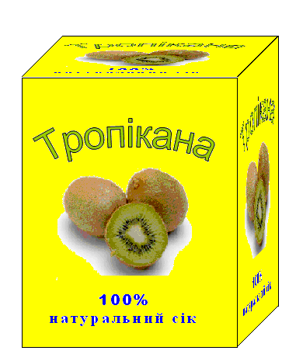
Рис.11 Рис.12
Завдання 2 групі
Використовуючи файли і з заготовками дерева (рис.13), хати (рис.14) та дороги (рис.15), які містяться під відповідними назвами в папці Графічний редактор, створити малюнок алеї (рис.16).

Рис. 13 Рис.14 Рис. 15
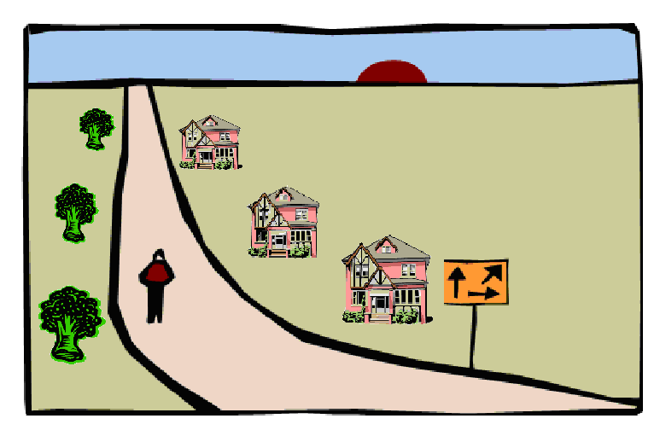
Рис.16
Напишіть алгоритм виконання завдання.

Завдання 3 групі
Використовуючи файл із заготовками знаків зодіаку, що містяться в папці Графічний редактор, розмістіть знаки зодіаку по колу за годинниковою стрілкою в порядку місяців (рис. 17). Біля кожного знаку зодіаку напишіть його назву. Напишіть алгоритм виконання завдання.
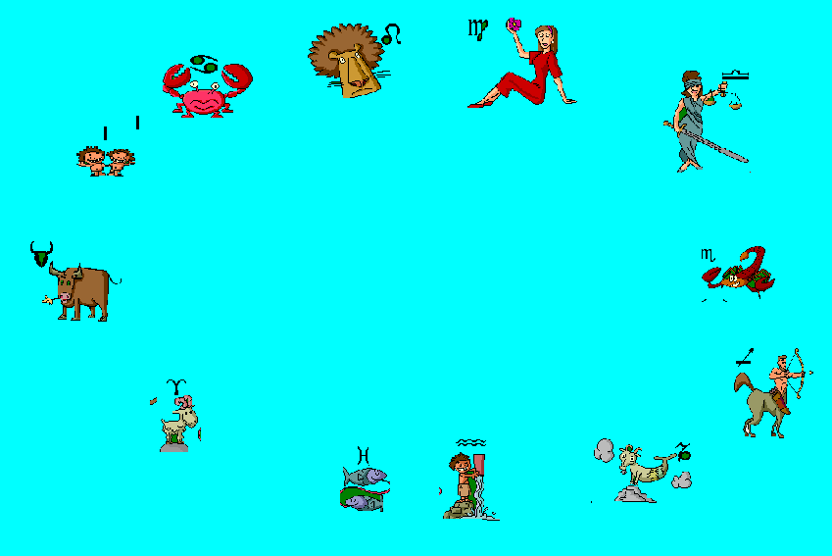
Рис.17
Після виконання групою завдання вона демонструє його виконання іншим, представляє написаний алгоритм виконання завдання.
7. Підсумок уроку, повідомлення домашнього завдання.
Оцінювання учнів з врахування усіх видів робіт: усних відповідей учнів, оголошення результатів роботи учнів в групах, оцінювання самостійних робіт за роздатковим матеріалом.
Учні підбивають підсумки своєї роботи, відзначають що вони навчилися нового на уроці.
Домашнє завдання – придумати малюнок, який можна було б створити в графічному редакторі, який містив би в собі якнайбільше графічних примітивів, в ньому були б використані нахил малюнка, розтяг, поворот, зміна розмірів.

